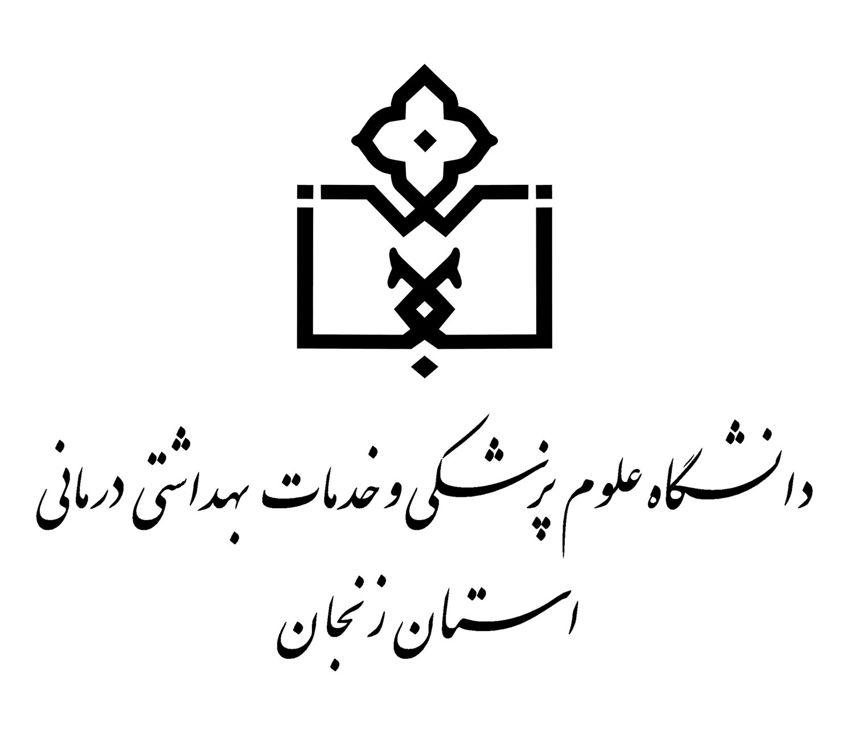بسمه تعالی

دانشگاه علوم پزشکی و خدمات بهداشتی و درمانی استان زنجان

معاونت آموزشی دانشگاه علوم پزشـکی زنجان

**كميته مشورتيEDO دانشکده دندانپزشکی**

|  |  |  |
| --- | --- | --- |
| **تاریخ جلسه: 11/7/1401** | **زمان جلسه: 11** | **مکان جلسه: دفتر جلسات ریاست دانشکده دندانپزشکی** |
| **شماره:52** |
| **موضوع جلسه:**  **1-بررسی طرح درس‌های سرکار خانم دکتر مسلمیون،سرکار خانم دکتر نوریان و جناب آقای دکتر شیخی**  **2-بررسی وپیشنهادات طرح دانش پژوهی خانم دکتر نوریان و آقای دکتر شیخی** | | |
| **اولین جلسه EDO در نیم سال تحصیلی 1402-1401 با حضور ریاست محترم دانشکده،معاون محترم آموزشی،مدیر محترم EDO واعضای محترم EDO دانشکده در سالن جلسات دانشکده تشکیل گردید.‌**  **در این جلسه طرح درس ارتو نظری 1 که توسط جناب آقای دکتر شیخی از گروه ارتودانتیکس،پیشرفته نظری 1توسط سرکار خانم دکتر مسلمیون از گروه پروتز،ارتو نظری2 توسط سرکار خانم دکتر نوریان از گروه ارتودانتیکس ارائه شده بود مورد بررسی قرار گرفت ومورد تصویب جلسه قرار گرفت.**  **در ادامه جلسه،انیمیشن دانش پژوهشی سرکار خانم دکتر نوریان وجناب آقای دکتر شیخی جهت ساخت کروشه آدامز**  **(wire bending)مورد بحث وبررسی قرار گرفت و بازخورد،نظرات،پیشنهادات وانتقادات همکاران به ارائه دهندگان طرح منتقل گردید.**  **در خصوص تشکیل کارگاه‌های زیر مجموعه EDO وشرح وظایف مربوطه به صورت مقدماتی صحبت شد ومقرر گردید در جلسه آتی در خصوص اعضا بین کارگروه‌ها،شرح وظایف اختصاصی آن‌ها تبادل نظر انجام گردد**.  **حاضرین در جلسه: دکترمحبیان ، دکتر یوسفی ، دکتر مسلمیون؛ ؛ دکتر میرکشاورز،دکتر غفاری،دکتراحمدی ،دکتر اخوان رسول زاده،دکتر نریمان نیک پرتو،دکترطارمی ،دکتر فضلی،دکتر نوریان**  **غائبین در جلسه:دکترحکمت ؛ دکترفتحی افکاری؛ دکتر علوی**  **جلسه با صلوات بر محمد (ص) و آل مطهر ایشان خاتمه یافت** | | |